臺北市私立滬江高中2024年第8屆滬航盃無人機競速競賽活動實施計畫
壹、目的
為啟發國中學生對無人機飛行技術的探究與推廣無人機競速活動，計畫採正式競賽活動的四旋翼競速機競賽模式，將競速學習及飛行品格融入競賽中，讓參賽學生從中了解無人機操作原理，學習技術應用，為未來的適性學習做好準備。
貳、辦理單位
主辦單位：臺北市私立滬江高級中學航空電子科
協辦單位：亞東科技大學電子工程系、龍華科技大學電子工程系、
景文科技大學資訊與通訊工程系、臺北城市科技大學電腦與通訊工程系、
聖約翰科技大學資訊工程系、宏國德霖科技大學資訊工程系
贊助單位：財團法人福琳工商發展基金會
參、報名資格：就讀北北基在學國中學生及國小學生參賽。
肆、報名方式與時間
一、報名方式
本競賽採網路報名，請於報名表中確實填寫指導老師及參賽者之基本資料，有缺漏資料者，恕不受理。
1.請至「滬航盃無人機競速」競賽專屬網站填妥基本資料，報名成功後，請隨時留意競賽公告。

報名QR Code
2.報名網站：https://reurl.cc/X5OxL0
3.競賽網站：http://www.hchs.tp.edu.tw
4.活動信箱：hchse@hchs.tp.edu.tw
5.諮詢專線：02-86631122轉273 陳家揚 科主任
二、報名期間：即日起至113年02月29日（四）24:00截止
三、報名限制：
1.採個人賽方式競賽，限制報名人數為40人，依報名順序錄取。
2.賽制採取分組競賽及總決賽。
3.賽制飛行以每次一員飛行，賽制成績採取單人計時方式。
4.單一學校報名人數不得超過10人，若報名期限過後，尚未額滿，則不在此限。
四、報名費用：免費。
五、報名方式：請由各國中學校協助學生報名參賽。
報名期間參賽資料若有更動學生姓名，可於113年03月04日（一）前，透過活動
信箱修改參賽學生資料，逾期而欲修改者，恕不受理。
六、對於報名事宜有疑義者，請洽詢本校航空電子科陳家揚科主任
聯絡電話：02-86631122轉273。
七、競賽日程總表
競賽事項 |  | 日期
報名 | 報名日期 | 即日起至113年02月29日(四)
報名 | 名單公佈 | 113年03月01日(五)
競賽流程及注意事項公告 |  | 113年03月05日(二)
競賽成績公佈與頒獎時間 |  | 113年03月09日(六)
伍、競賽說明

一、競賽日期：113年03月09日（六）
二、競賽賽制：A組競賽、B組競賽及總決賽。
三、競賽地點：臺北市私立滬江高級中學中正堂2樓
四、競賽項目：無人機競速賽道
五、競賽流程：所有競賽流程及時間，主辦單位可依現場狀況適時作調整

時 間 | 活 動 內 容 | 地 點
08:30～08:50 | 選手報到及無人機檢錄  (報到領參賽證明與選手證) | 中正堂2樓
08:50~09:00 | 無人機競速講解及注意事項說明 | 中正堂2樓
09:00～09:20 | 開幕與致贈感謝狀 | 中正堂2樓
09:20～09:30 | A組競賽選手進入競賽場地 | 中正堂2樓
09:30～10:00 | A組競賽 | 中正堂2樓
10:00～10:10 | 選手休息時間暨整理場地時間  ( B組競賽注意事項宣達) | 中正堂2樓
10:10～10:40 | B組競賽 | 中正堂2樓
10:40～10:50 | 選手休息時間暨整理場地時間  (總決賽注意事項宣達) | 中正堂2樓
10:50～11:20 | 總決賽 | 中正堂2樓
11:20～11:30 | 選手休息時間暨整理場地時間  (體驗活動注意事項宣達) | 中正堂2樓
11:30～11:50 | 體驗活動  (樂高機器人、機甲大師、無人機) | 中正堂2樓
11:50～12:00 | 成績公佈與頒獎  (頒發各項比賽獎項、閉幕典禮) | 中正堂2樓

陸、競賽規則與評分說明
一、無人機規格及競賽規則
1.使用對角軸距65mm以上~ 120mm以下無人機，競賽時無人機由選手自備。
2.每場賽制皆為一次一員上場競賽。
3.每個障礙物都必須通過，只要一個沒通過當場成績不算。
4.本次賽事有專業螢幕裁判監看，未完成穿越障礙或超過3分鐘時間視為DNF。
5.操控者在賽事進行中需於操控區內操作。
6.競賽的飛行方式由報名順序決定，每次飛行人數為1員，競賽時選手須目視飛。
7.圖傳頻道分配由主辦方決定，但計分員能做最終協調，選手需完全配合。
8.以起跑線鳴笛(或讀秒)起跑，飛行1圈後於終點降落後計時結束。
9.如遇提前起跑問題，裁判得以停止競賽重新開始，個人兩次先跑則視為DNF淘汰。
10.賽道完成項目：計圈欄、限高環、過彎物，必須完全通過，如未通過須繞回通過
，否則視為DNF。
11.不論如何因素(包含機械問題、相撞、碰撞、接收或收訊問題等)如飛機無法完成賽
道視為DNF。
12.競賽途中有落地之機子，若還可飛行則繼續復活競賽.。
13.本次賽事可使用反烏龜模式的機子。
14.無論任何原因，選手落地熄火後須等待裁判通知始可撿拾飛機。
15.如遇圖傳問題無法FPV飛行請立即熄火降落。
16.裁判有權在以下原因發生時立即停止選手競賽：
*多次無法順利飛行於賽道之上；
*危險行為如嚴重偏離賽道；
*機體妥善狀況不佳構成安全疑慮時；
*未上場競賽選手的無人機未關機。
17.選手上場賽事無論任何問題未報到參賽，視同棄權，該個人競賽成績為DNF。
18.如遇任何爭議狀況選手可向裁判反應由裁判裁決。
19.競賽中無論任何原因發生機體損傷或遺失皆由選手自行負擔個人損失。
20.獲獎如競賽獎項所述。

二、無人機競速競賽場地
無人機競速場地主辦單位得視參賽人數保有修改及調整之權利
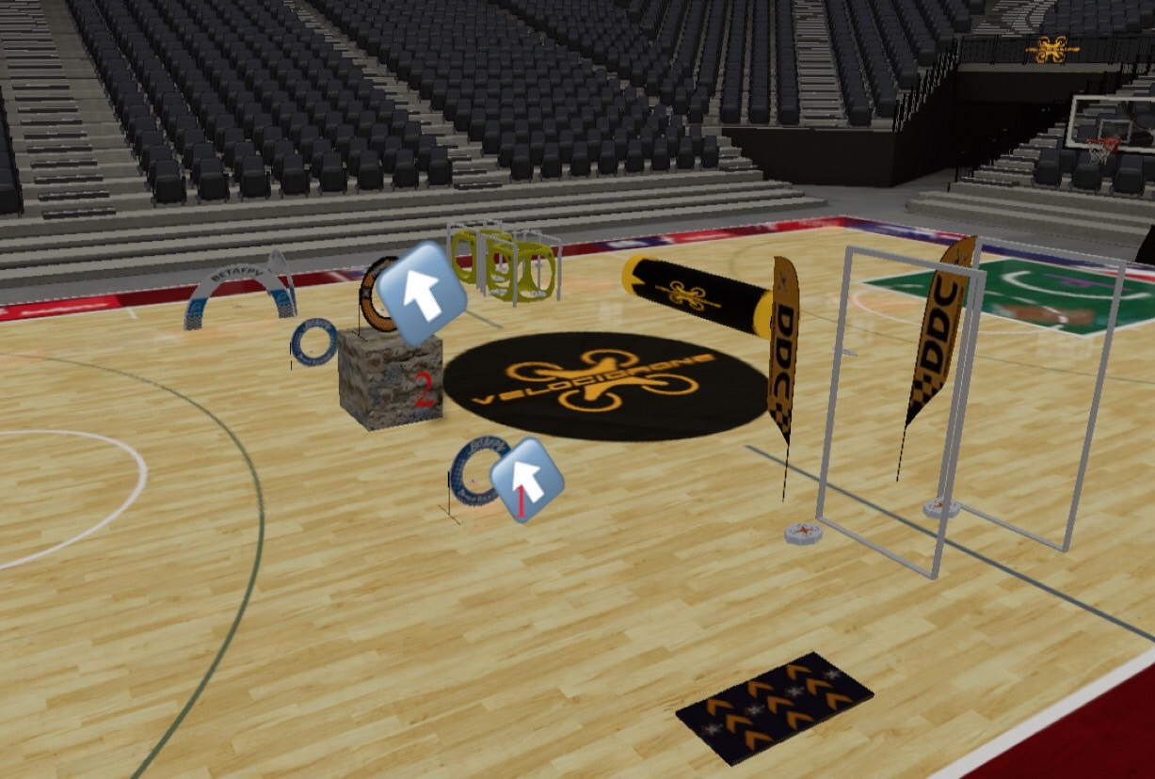
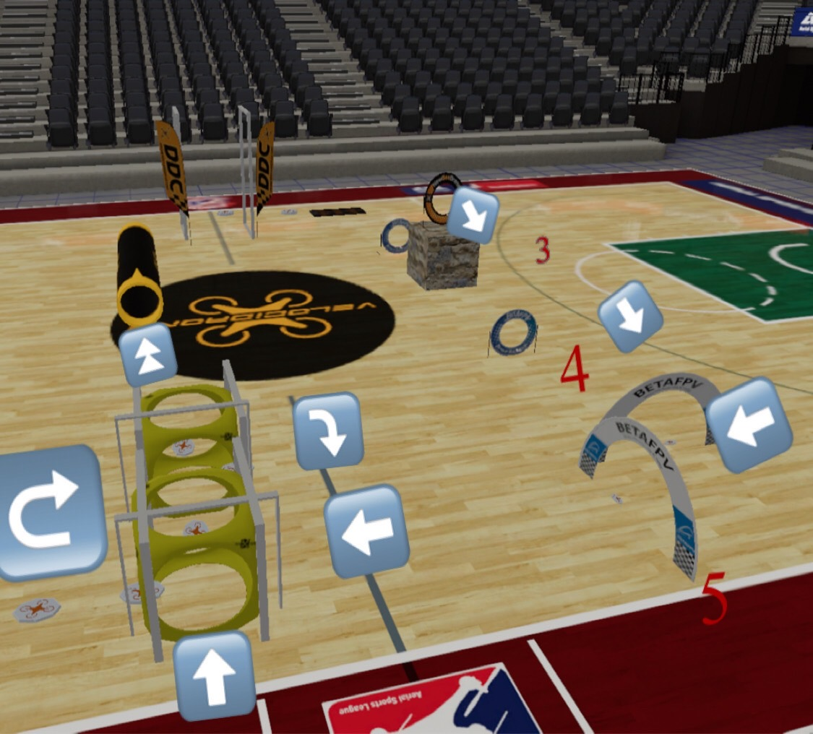
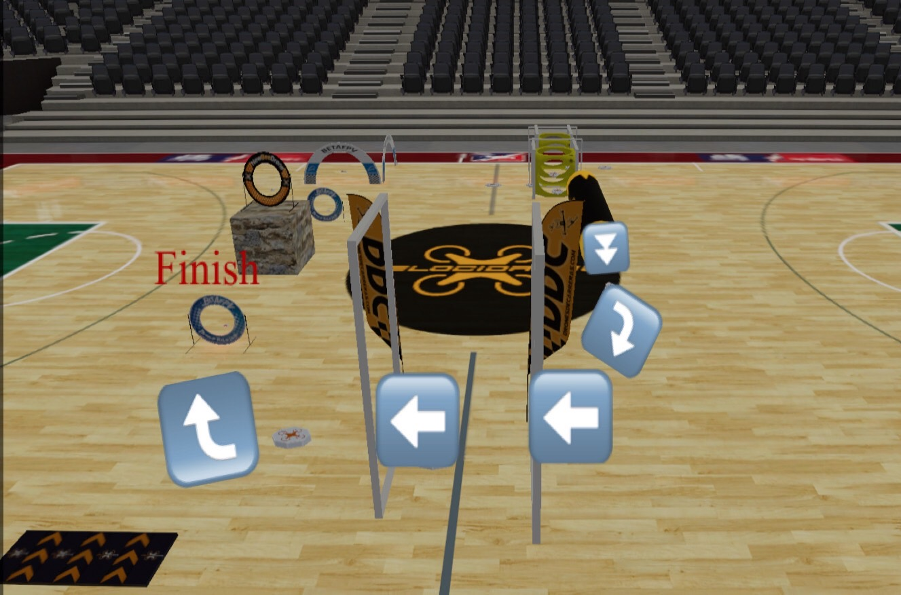
無人機競速場地，請參考照片示意圖如下：

圖(一)無人機競速場地示意圖
三、賽制說明
所有競制主辦單位可依現場狀況適時作調整。
1. A組競賽： (1) 參賽選手依報名順序分A組競賽。
(2) 參賽選手有一次飛行機會。
(3) 無人機穿越道具圜一圈。
(4) 依照競速時間較短者取6名進入總決賽。
(5) 獲獎如競賽獎項所述。

選手 | 競速時間 | 備註 | 選手 | 競速時間 | 備註
第1位 |  |  | 第8位
第2位 |  |  | 第9位
第3位 |  |  | 第10位
第4位 |  |  | 第11位
第5位 |  |  | 第12位
第6位 |  |  | 第13位
第7位

2. B組競賽： (1) 參賽選手依報名順序分B組競賽。
(2) 參賽選手有一次飛行機會。
(3) 無人機穿越道具圜一圈。
(4) 依照競速時間較短者取6名進入總決賽。
(5) 獲獎如競賽獎項所述。

選手 | 競速時間 | 備註 | 選手 | 競速時間 | 備註
第14位 |  |  | 第21位
第15位 |  |  | 第22位
第16位 |  |  | 第23位
第17位 |  |  | 第24位
第18位 |  |  | 第25位
第19位 |  |  | 第26位
第20位

3.總決賽：(1) 進入總決賽的選手依表格順序進行競賽。
(2) 參賽選手有一次飛行機會。
(3) 無人機穿越道具圜一圈。
(4) 依照競速時間取較短時間5名為前五名。
(5) 獲獎如競賽獎項所述。
選手 | 競速時間 | 備註 | 選手 | 競速時間 | 備註
A6 |  |  | A3
B6 |  |  | B3
A5 |  |  | A2
B5 |  |  | B2
A4 |  |  | A1
B4 |  |  | B1

柒、競賽獎項

以下所列之獎項，主辦單位保有最後修改及調整之權利
無人機競速競賽「獎勵」
1. 獎勵人數：依照總決賽的競速時間取較短時間5名為前五名。
2. 獎勵方式：頒予個人獎狀乙紙，各獎項獲得競賽獎金，獎勵方式如下表說明。

決賽 | 獎額 | 獎勵方式
第 1 名 | 乙員 | 每員獲得獎金新臺幣3,000元整。
第 2 名 | 乙員 | 每員獲得獎金新臺幣2,000元整。
第 3 名 | 乙員 | 每員獲得獎金新臺幣1,000元整。
第 4 名 | 乙員 | 每員獲得獎金新臺幣800元整。
第 5 名 | 乙員 | 每員獲得獎金新臺幣500元整。

捌、本計劃陳校長核可後實施，修正時亦同。

